#### 微分方程及拉普拉斯变换推导

1. 线性定常微分方程

线性微分方程符合**叠加和比例**的特性：

**叠加**：

**比例**：

**定常**：微分项前面的系数是常数：



1. 复数

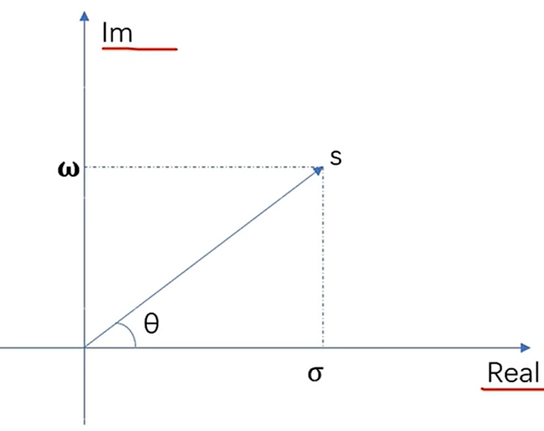

，

当|s|等于1，时，，

1. 拉普拉斯变换

拉氏变换的定义：，称为像，称为原像。

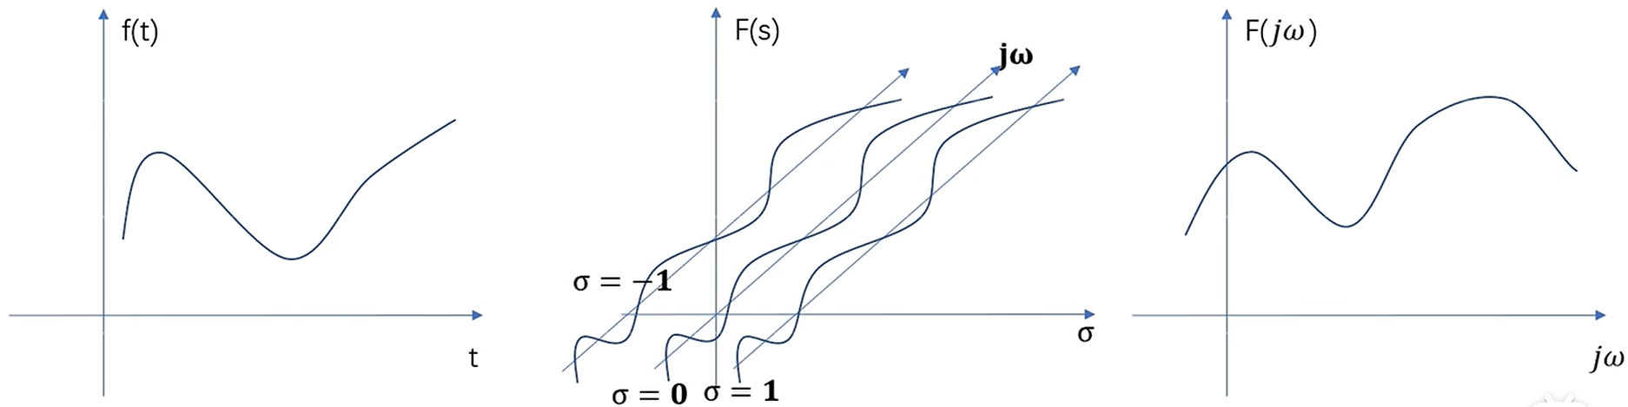

; ; 

**常见函数拉氏变换：**

|  |  |  |
| --- | --- | --- |
|  |  |  |
| 单位脉冲 |  | 1 |
| 单位阶跃 |  |  |
| 单位斜坡 |  |  |
| 单位加速度 |  |  |
| 指数函数 |  |  |
| 正弦函数 |  |  |
| 余弦函数 |  |  |

**L变换重要定理：**

1. 线性性质：
2. 微分定理：
3. 积分定理：
4. 实位移定理：
5. 复位移定理：
6. 初值定理：
7. 微分定理：

**RLC电路分析：**

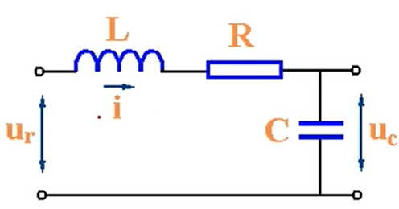





根据变换公式：



得到：



**传递函数：在零初始条件下，线性定常系统输出量拉氏变换与输入量拉氏变换之比。**

4、传递函数分析

有传递函数：



求得极点：



拉氏反变换：



和sin(2t)的图像如下图所示：

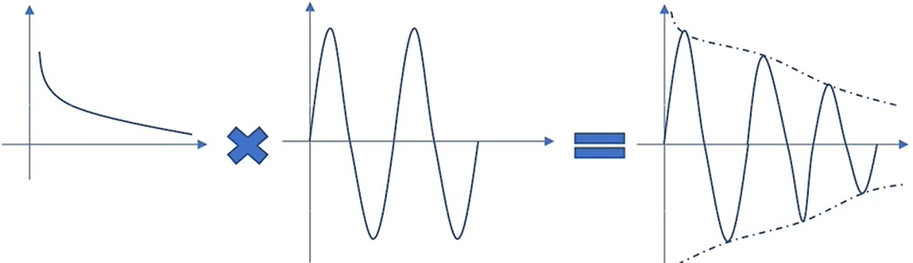

可知时，a<0时，极点为实部是负数，系统收敛，稳定；

a>0时，极点为实部是正数，系统不收敛，不稳定；

a=0时，极点为实部是0，系统临界稳定；

